ПРОЕКТ

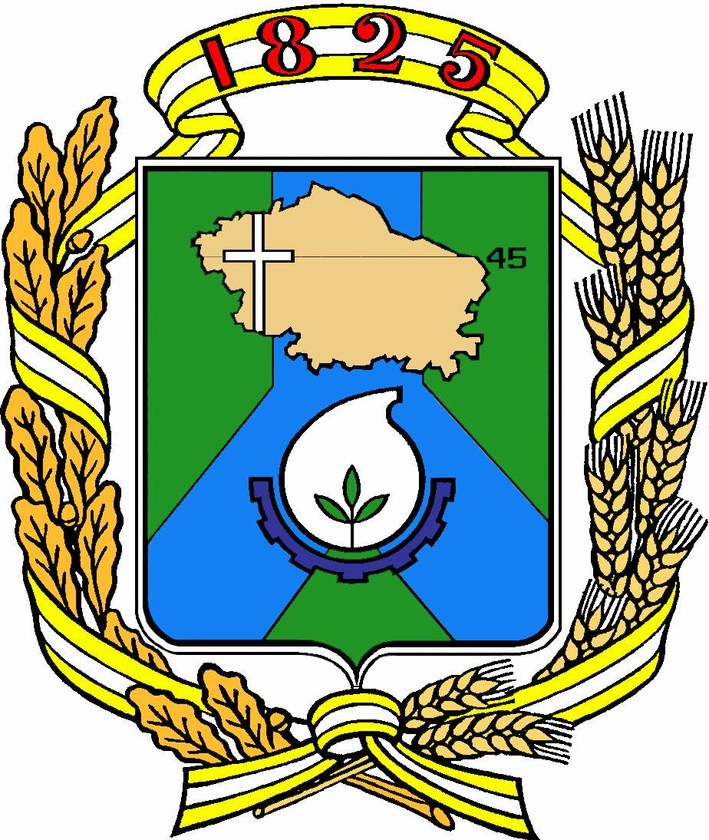

Д у м а г о р о д а Н ев и н н о м ы с с к а
С т а в р о п о л ь с к о г о к р а я

Р Е Ш Е Н И Е

Невинномысск

О внесении изменений в решение Думы города Невинномысска от 29.05.2024 № 340-44 «О принятии Устава муниципального образования города Невинномысска Ставропольского края»

В соответствии с Федеральным законом от 06.10.2003 № 131-ФЗ «Об общих принципах организации местного самоуправления в Российской Федерации» Дума города Невинномысска
РЕШИЛА:

1. Внести в решение Думы города Невинномысска от 29.05.2024 № 340-44 «О принятии Устава муниципального образования города Невинномысска Ставропольского края» следующие изменения:
1.1. Наименование решения изложить в редакции:
«О принятии Устава муниципального образования городского округа города Невинномысска Ставропольского края».
1.2. В приложении «Устав муниципального образования городского округа города Невинномысска Ставропольского края»:
1) в пункте 17 статьи 7 после слов «государственной власти Ставропольского края)» дополнить словами «, организация предоставления дополнительного образования взрослых по дополнительным образовательным программам спортивной подготовки в муниципальных образовательных организациях»;
2) пункт 1 части 4 статьи 29 изложить в редакции:
«1) в случае принятия ею решения о самороспуске. При этом решение о самороспуске принимается не менее чем двумя третями голосов от установленного числа депутатов Думы города;»;

3) в пункте 38 статьи 40 после слов «государственной власти Ставропольского края),» дополнить словами «организация предоставления дополнительного образования взрослых по дополнительным образовательным программам спортивной подготовки в муниципальных образовательных организациях,».
2. Настоящее решение вступает в силу со дня его официального обнародования в сетевом издании «Редакция газеты «Невинномысский рабочий», произведённого после государственной регистрации.

Председатель Думы  города Невинномысска |  | Глава  города Невинномысска
А.А. Медяник |  | М.А. Миненков

